**Spring Web 프로젝트**

1조

김완진, 김태완, 양진영, 오소엽, 유희윤, 이동재, 조연우

개발기간 : 2023.06.30 ~ 2023.07.11

**주제 : 실버타운 그룹웨어와 웹 페이지 제작**

**1. 개발환경**

| **구분** | **사용 도구** |
| --- | --- |
| OS version (platform) | Windows(10, 11), Mac OS |
| Oracle version | Oracle Database 11g Express Edition Release 11.2.0.2.0 |
| Development tool | SQL Developer, Eclipse, VS code |
| ERD tool | eXERD |
| Language | JAVA, HTML, CSS, JavaScript, SQL, JSP |
| Server | Apache Tomcat 9 |

**2. 기획의도**

| **구분** | **상세 내용** |
| --- | --- |
| 기획의도 | 사용자가 편안한 환경에서 여행과 예약 정보를 쉽게 찾고, 간편하게 계획할 수 있도록 도와주는 여행/예매 웹사이트입니다. 사용자는 다양한 선택지를 제공받으며, 원하는 교통 수단, 숙소, 그리고 액티비티를 예약할 수 있습니다.  예약 가능 여부를 확인할 수 있고,. 온라인 예약 시스템을 활용하여 번거로운 예약 과정을 간소화하여 편안한 서비스를 제공합니다.  또한, 다양한 선택지와 정보를 제공함으로써 사용자가 여행 계획을 세우는 데 도움을 주고, 사용자가 이동한 경로와 함께 여행 공유 게시판을 이용하여 소셜기능을 수행할 수 있습니다. 이를 통해 사용자는 자신의 취향과 욕구에 맞는 최적의 여행 경험을 즐길 수 있게 됩니다. |

**3. 사용기술**

| **기술분야** | **상세 내용** |
| --- | --- |
| JSP, AJAX | HTML 코드에 Java 코드를 넣어 동적인 웹 페이지를 생성 |
| oracle | 데이터베이스 관리 |
| API | 본인인증 및 결제 관련 API(IMPORT API), 여행 루트 및 상품 위치 정보 API(카카오 맵 API), 이메일 인증 API(JAVAMAIL API), 소셜로그인(카카오 API) |

**4. 담당업무**

| **팀원명** | **담당 업무** |
| --- | --- |
| 김완진 | 화면설계, 회원가입, 숙소/액티비티/교통 검색, CSS 템플릿, 회원탈퇴 |
| 김태완 | 화면설계, 로그인, 아이디/비밀번호 찾기, 소셜로그인 |
| 양진영 | 화면설계, 예약, 액티비티, 결제, 댓글, 즐겨찾기 |
| 오소엽(조장) | 화면설계, 채팅, 커뮤니티 게시판 |
| 유희윤 | 더미데이터, 숙소/교통 예약 및 결제 |
| 이동재 | 더미데이터, 마이페이지(내 여행, 내 예매내역, 즐겨찾기, 회원 탈퇴) |
| 조연우 | 더미데이터, 마이페이지(내 정보, 내 여행, 내 리뷰) |

**5. 데이터구조 ERD**

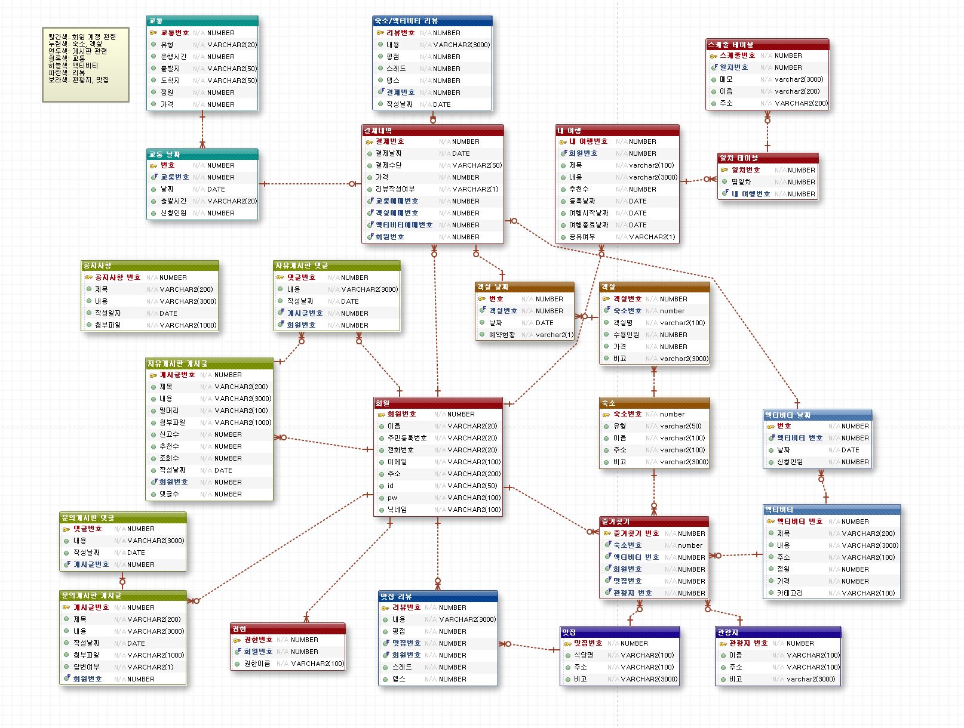

**6. 핵심업무**

| **업무** | | **상세내용** |
| --- | --- | --- |
| **계정기능** | 로그인 /  소셜 로그인 | 로그인은 회원로그인, 소셜 로그인으로 나뉘게 된다. 회원 로그인은 아이디와 비밀번호를 입력하여 로그인을 하게 되고, 소셜 로그인은 카카오 로그인 API를 사용하여 로그인 후 계정이 존재하지 않을 경우 회원가입으로 넘어가게 된다. |
| 회원가입 | 이름, 닉네임, 이메일, 비밀번호, 본인인증을 거쳐 회원가입을 진행한다. 이때, DB에서의 중복검사는 모두 Ajax를 통해 비동기방식으로 구현하였으며 이메일API를 사용하여 인증번호를 동일하게 입력해야만 회원가입을 진행할 수 있도록 구현하였다. 또한 본인인증을 통해 웹사이트에 입력한 이름과 본인인증(IAMPORT API)를 통해 반환된 이름이 같아야하고, 중복된 전화번호, 성인이 아닌경우는 가입이 불가능 하도록 구현하였다. |
| 아이디 / 비밀번호 찾기 | 아이디 찾기 경우에는 아이디 찾기는 iamport API를 이용하여 이름, 전화번호, 휴대전화 번호를 입력 후 카카오 인증을  통하여 인증을 한다. 비밀번호 찾기는 입력한 이메일이 유효성 검사를 통하여 이메일 형식이 맞는지 검사를 하게 되고, 입력한 이메일에 이메일 API가 인증번호를 발송 하게 된다. |
| 마이페이지 | 내 정보 조회 / 수정 | DB와 연동해 내 정보를 불러오고, Ajax를 활용해 내 정보를 수정할 수 있도록 구현했다. |
| 내 여행 관리 | DatePicker를 활용해 여행 시작일과 종료일을 등록하고, 카카오맵 API를 통해 여행 예정인 장소를 날짜별로 검색 및 등록할 수 있도록 구현했다. 여행 일정으로 등록된 장소는 카카오맵상 마커로 출력되고, 다중 장소가 등록될 시 마커가 등록된 순서대로 연결돼 여행 동선을 확인할 수 있다. 등록이 완료될 시 Ajax를 통해 DB에 등록된다. |
| 내 예약 기록 관리 | 내가 예약한 숙소/교통/액티비티를 카테고리별로 조회할 수 있다. 상세 조회로 넘어가면 결제내역을 볼 수 있다. 예약 취소 버튼을 누르면 예약을 취소할 수 있다. |
| 내 커뮤니티 작성 글 관리 | 내가 커뮤니티에 쓴 글들을 관리(수정, 삭제)할 수 있다. 글의 제목을 누르면 작성글로 이동한다. |
| 리뷰 관리 | 서비스 내 결제 기록이 있으나 리뷰가 작성되지 않은 결제건에 대한 리뷰를 작성할 수 있다. 별점과 내용을 작성해 등록할 시 Ajax를 통해 DB에 등록된다. 또한, Ajax를 통해 기작성된 리뷰를 수정, 삭제할 수 있도록 구현했다. |
| 즐겨찾기 분야별 조회 | 내가 즐겨찾기한 숙소/교통/액티비티를 카테고리별로 조회할 수 있다. 즐겨찾기를 클릭하면 숙소/교통/액티비티의 상세페이지로 이동한다. |
| 회원 탈퇴 | 회원 탈퇴 버튼을 누르면 DB에서 회원정보를 null값으로 업데이트 해서 회원정보들을 다 없앤다. |
| 예약 /  예매 | 교통 / 숙소 / 액티비티  예약 | 교통/숙소/액티비티로 카테고리를 분류하여 원하는 카테고리를 선택하여 정보를 확인할 수 있다. 관리자가 등록한 상품의 최신순으로 조회된다. |
| 교통 / 숙소 / 액티비티  상세페이지 | 원하는 상품 선택 시 해당 상품의 상세페이지를 조회한다.  상품 상세 페이지 및 회원이 등록한 평점의 평균과 리뷰를 확인할 수 있다. 카카오맵 API를 활용하여 상품의 위치를 마커를 등록한다. Ajax를 활용해 즐겨찾기 추가/삭제가 가능하다. DatePicker 라이브러리를 통해 DB로부터 사용 가능한 날짜를 활성화 하였으며, 회원이 원하는 날짜, 인원 선택 후 ‘예약하기’를 누르면 결제 페이지로 이동한다. |
| 검색하기 | 드림저니에 방문한 모든 이용자들은 숙소, 교통, 액티비티 카테고리 별로 날짜, 이름, 인원 등을 선택하여 검색할 수 있다. 이때 Mybatis를 활용하여 숙소 테이블, 교통 테이블, 액티비티 테이블에 저장된 데이터에서 이용자가 검색한 검색어를 기준으로 데이터를 가져와 해당 데이터를 화면에 출력한다. |
| 결제하기 | 회원이 상세페이지에서 선택한 상품 정보, 날짜 및 인원, 가격 등의 데이터를 가져와 결제 방법 및 가격 확인 후 결제를 한다. 결제 API를 활용하여 실제 결제 화면을 구현하였다. |
| **커뮤니티** | 리뷰 게시판 | MyBatis를 활용하여 ‘자유게시판’ 테이블에 저장된 데이터 중 말머리가 ‘리뷰’인 게시글 목록을 조회할 수 있다. 회원은 게시글을 등록/수정/삭제할 수 있다. 회원의 여행기를 남기는 게시판이다. |
| 동행 게시판 | MyBatis를 활용하여 ‘자유게시판’ 테이블에 저장된 데이터 중 말머리가 ‘동행’인 게시글 목록을 조회할 수 있다. 회원은 게시글을 등록/수정/삭제할 수 있다. 회원간 여행 메이트를 구하는 게시판이다. |
| 분실 게시판 | MyBatis를 활용하여 ‘자유게시판’ 테이블에 저장된 데이터 중 말머리가 ‘분실’인 게시글 목록을 조회할 수 있다. 회원은 게시글을 등록/수정/삭제할 수 있다. 여행 중 물건을 분실하였거나, 분실물을 발견했을 때 제보하는 게시판이다. |
| 채팅 | 동행 채팅 | WebSocket을 활용하여 회원 간 여행 메이트를 구할 수 있다. 커뮤니티 게시판 중, 말머리가 ‘동행’ 인 게시글을 상세보기하면 해당 게시글 번호로 채팅방이 만들어지며 이곳에서 회원 간 채팅이 가능하다. |

**7. 프로젝트 후기**

| **구분** | **상세 내용** |
| --- | --- |
| 후기 | - 프로젝트 형상관리에는 git과 SourceTree를 사용하였다. 개인별 브랜치를 생성하여 담당 업무를 구현하고 main 브랜치에 통합하는 과정에서 commit, pull, push 등 git과 SourceTree의 주요 사용법을 익힐 수 있었다.  - 부트스트랩과 DatePicker, I’mport 등 업무에 필요한 여러 라이브러리와 API를 사용함으로써 업무 코드를 한 번 더 이해하고 새로운 코드를 적용하는 방법을 익혔다.  - Spring 기반으로 웹 페이지를 제작하여 기존 Servlet/JSP로 개발할 때보다 더 효율적으로 업무를 구현할 수 있었으며 Spring의 사용법을 숙지할 수 있었다.  - Spring 수업과 프로젝트를 병행하여 진행하느라 좀 더 다양한 기능을 사용하는데 제약이 있었기에 아쉬움이 남았습니다. MyBatis 뿐만 아니라 Spring Security나 JPA등을 사용할 수 있었으면 더 기술적으로 탄탄한 프로젝트를 완성할 수 있었을 것 같습니다.    - 팀원간의 협업을 통해 마지막 프로젝트를 완성하였기에 공동 작업의 즐거움을 알게되었습니다. |